Как получить государственную услугу «Содействие в поиске подходящей работы»?

- Пройдите авторизацию на Интерактивном портале Департамента по труду и занятости населения Свердловской области (https://www.szn-ural.ru/)
с помощью учетной записи портала «Госуслуг».
Нажмите кнопку «Войти через госуслуги». Следуйте инструкции.
После успешной авторизации, Вы попадаете на страницу «Личного кабинета».
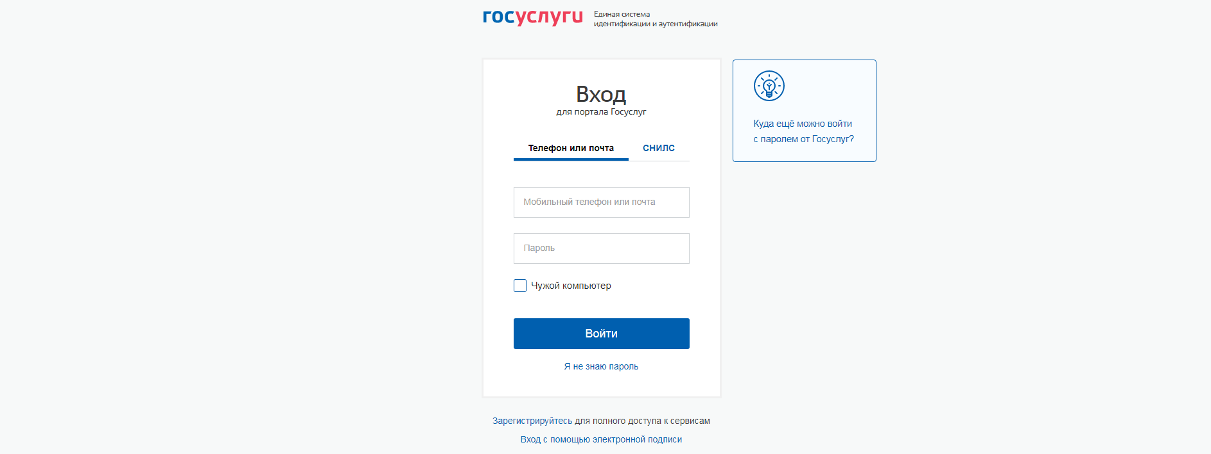
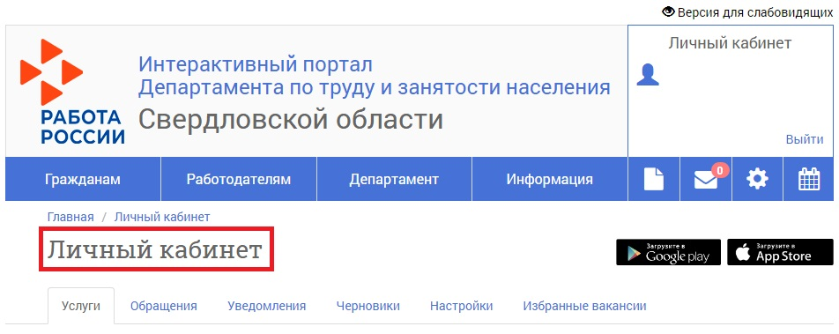
- В «Личном кабинете» в разделе «Услуги», выберите государственную услугу «Содействие в поиске подходящей работы».
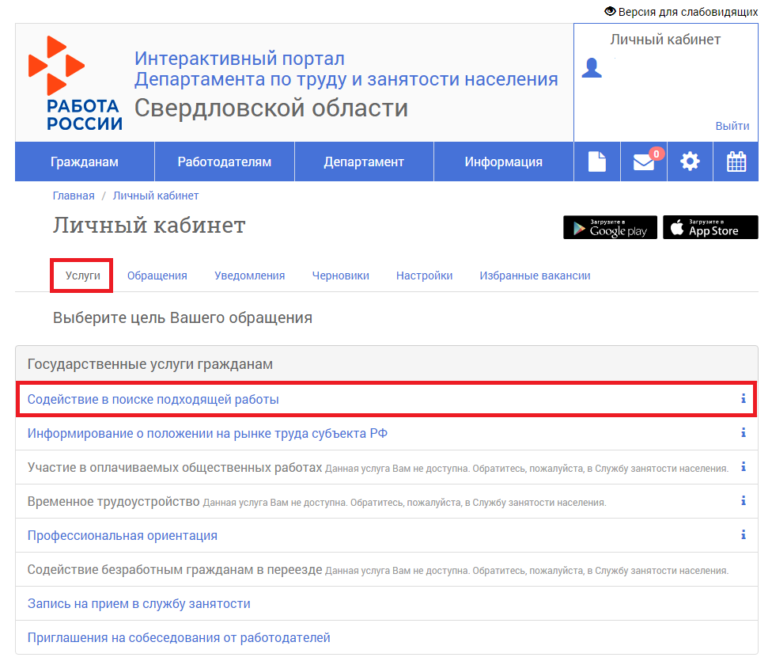
3. Заполните заявление-анкету о предоставлении государственной услуги. Заявление-анкета состоит из 4 блоков:
- Сведения о заявителе;
- Сведения об образовании;
- Сведения о трудовой деятельности;
- Пожелания.
К заявлению следует прикрепить: фото паспорта, трудовой книжки
(или документов их замещающих), справки о среднем заработке (необходима, если Вы не работаете менее года).
Для граждан, ранее не работающих – только паспорт и документ об образовании.
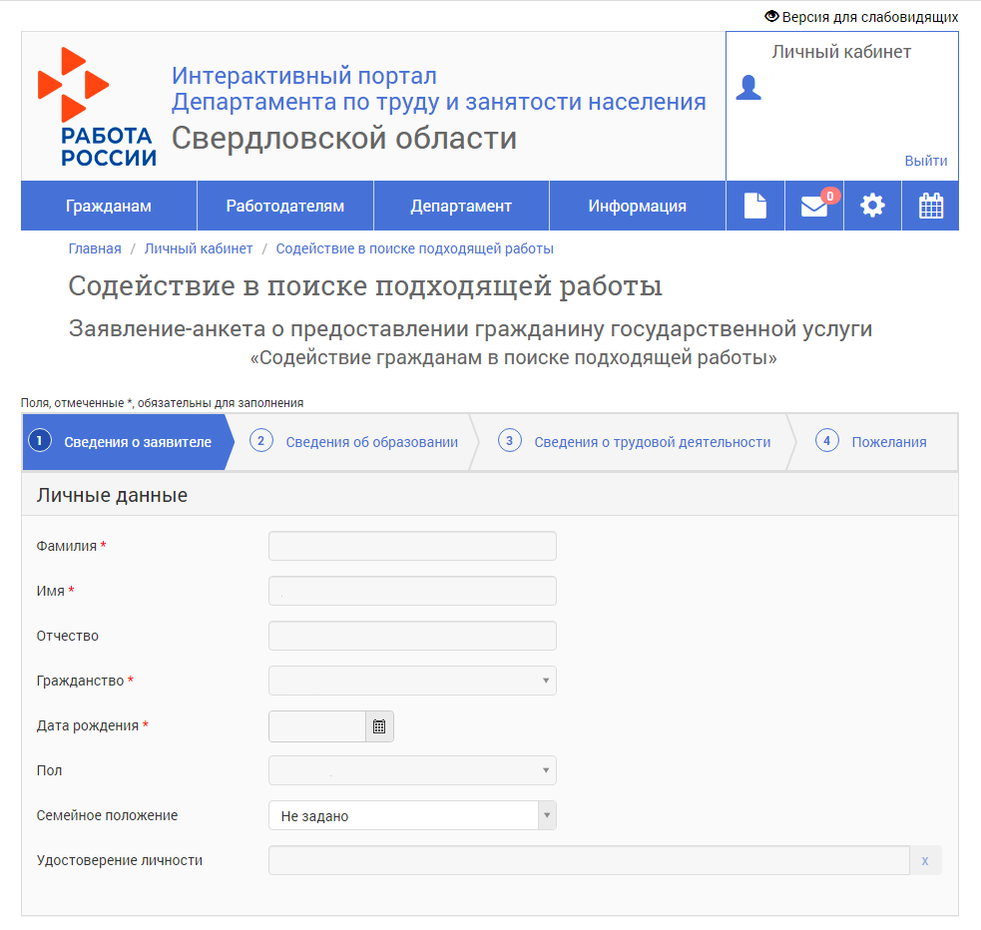
ВАЖНО! В 1 блоке «Сведения о заявителе» необходимо указать номер телефона для связи с сотрудником центра занятости.
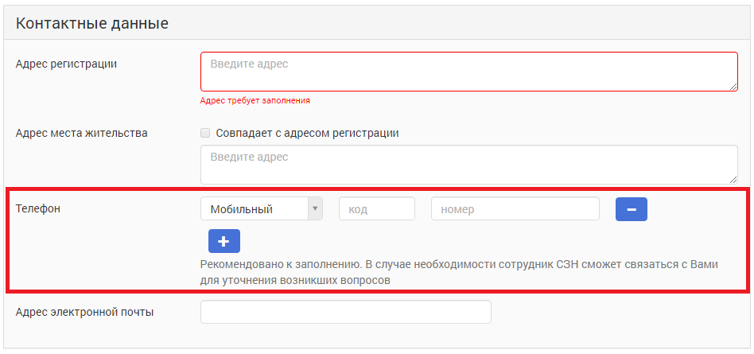
ВАЖНО! В 4 блоке «Пожелания» необходимо выбрать центр занятости по месту свей постоянной регистрации (прописки в паспорте).

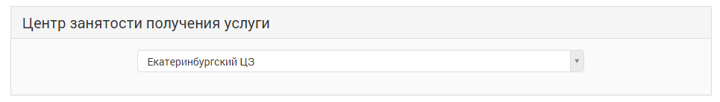

4. После заполнения заявления-анкеты, в нижней части страницы 4 блока, Вам необходимо подтвердить ознакомление с постановлением Правительства РФ от 07.09.2012 № 891 и нажать на кнопку
«Подать заявление». После нажатия появится информационное сообщение.
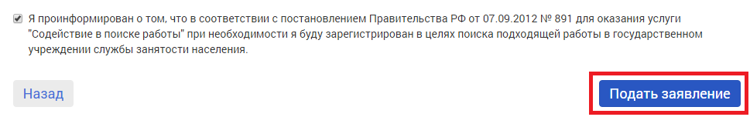
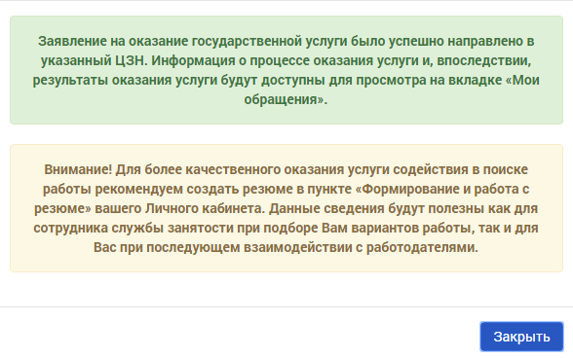
С ВАМИ СВЯЖЕТСЯ СОТРУДНИК ЦЕНТРА ЗАНЯТОСТИ!

- Информацию о процессе оказания услуги и её результаты, Вы можете отслеживать в «Личном кабинете» в разделе «Обращения».
